**Chủ đề : CÁC LỰC CƠ HỌC : LỰC ĐÀN HỒI – LỰC MA SÁT - LỰC HƯỚNG TÂM.**

**I. LỰC ĐÀN HỒI**

**1.HƯỚNG VÀ ĐIỂM ĐẶT CỦA LỰC ĐÀN HỒI CỦA LÒ XO**

 - [Lực đàn hồi](http://thuvienvatly.com/tai-lieu/neohacker/sgk-vat-ly-10/Lien%20ket%20ngoai%20bai%20hoc/Luc%20dan%20hoi.htm) của [lò xo](http://thuvienvatly.com/tai-lieu/neohacker/sgk-vat-ly-10/Lien%20ket%20ngoai%20bai%20hoc/Loxo.htm" \t "http://thuvienvatly.com/tai-lieu/neohacker/sgk-vat-ly-10/GTDT/Bai%20hoc/_blank) xuất hiện ở …………………….. và tác dụng vào các vật tiếp xúc hoặc gắn với nó làm nó ……………….

  - Hướng của lực đàn hồi………………………. của ngoại lực gây biến dạng.

+ Khi bị **dãn**, lực đàn hồi của lò xo hướng theo trục của lò xo vào …………….

+ Khi bị **nén**, lực đàn hồi hướng theo trục của lò xo ra ……………….

**2. ĐỘ LỚN CỦA LỰC ĐÀN HỒI CỦA LÒ XO. ĐỊNH LUẬT HÚC**

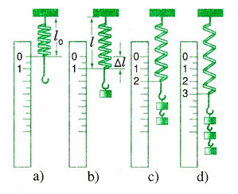**a. Thí nghiệm**

Lúc đầu treo một quả cân có trọng lượng P vào lò xo có chiều dài l0. Theo định luật Niu-tơn III, *lực mà quả cân kéo lò xo* ***và*** *lực của lò xo kéo quả cân luôn có độ lớn bằng nhau*. Khi quả cân đứng yên : **......................**

**Nhận xét:** ………………………………………………………………………………..

**b. Giới hạn đàn hồi của lò xo**

  Thí nghiệm còn cho thấy, nếu trọng lượng của vật *vượt quá một giá trị nào đó* thì độ dãn của lò xo sẽ *không còn* tỉ lệ với lực kéo và khi bỏ vật thì lò xo không co về đến chiều dài cũ nữa.

**c. Định luật Húc**

 ……………………………………………………………………………….……………………………………………………………………………………………………………….

**Biểu thức**



  Trong đó: k: độ cứng của lò xo ()

∆l: độ biến dạng của lò xo (m)

Fđh: lực đàn hồi (N)

**II. LỰC MA SÁT TRƯỢT**

Như đã biết, khi một vật chuyển động trượt trên bề mặt, thì bề mặt tác dụng lên vật tại chổ tiếp xúc một [lực ma sát](http://thuvienvatly.com/tai-lieu/neohacker/sgk-vat-ly-10/Lien%20ket%20ngoai%20bai%20hoc/Luc%20ma%20sat.htm" \t "http://thuvienvatly.com/tai-lieu/neohacker/sgk-vat-ly-10/GTDT/Bai%20hoc/_blank) trượt, cản trở chuyển động của vật trên bề mặt đó.

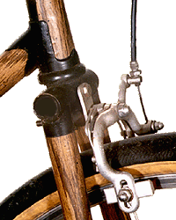

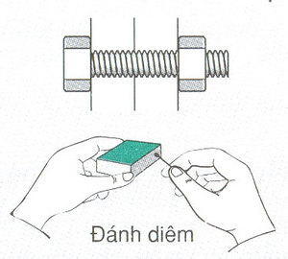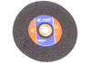

***Phanh xe Lưỡi cưa (mài)***

**1. [Đo độ lớn của lực ma sát](http://thuvienvatly.com/tai-lieu/neohacker/sgk-vat-ly-10/GTDT/Bai%20hoc/Bai16.TH%20xac%20dinh%20he%20so%20ma%20sat.htm" \t "http://thuvienvatly.com/tai-lieu/neohacker/sgk-vat-ly-10/GTDT/Bai%20hoc/_blank) trượt như thế nào?**

*Thí nghiệm:* Móc lực kế vào một khúc gỗ hình hộp chữ nhật đặt trên bàn rồi kéo theo phương ngang cho khúc gỗ *chuyển động thẳng đều* với vận tốc nhỏ. Khi ấy lực kế chỉ độ lớn của lực ma sát tác dụng vào vật. Làm vài lần, lấy giá trị trung bình làm độ lớn của lực ma sát trượt.

**2. Độ lớn của lực ma sát trượt phụ thuộc vào các yếu tố sau nào?**

Độ lớn của lực ma sát trượt:

*a) Không phụ thuộc vào ………………………….... và ……………của vật*

*b) Tỉ lệ với độ lớn của …………….*

*c) Phụ thuộc vào ……………..và ………………….. của hai mặt tiếp xúc.*

**3. Hệ số ma sát trượt**

  Hệ số tỉ lệ giữa ……………………….…………... và ………..…………… được gọi là **hệ số ma sát trượt**, kí hiệu là **μt**(đọc là "**muy t**").



Hệ số ma sát trượt **phụ thuộc** vào ………………… của hai mặt tiếp xúc và các điều kiện trên bề mặt, nó không có đơn vị.

**4. Công thức của lực ma sát trượt**



**III. LỰC HƯỚNG TÂM**

**1. Định nghĩa**

….……………………………………………………………………………………..……………………………………………………………………………………………………………………………………………………………………………………….…………..…………………

**2. Công thức**



Trong đó:

  m: khối lượng của vật CĐTĐ (kg).

  v: tốc độ dài của vật (m/s).

  ω: tốc độ góc của vật (rad/s).

  r: bán kính quỹ đạo (m).

[**3. Ví dụ**](http://thuvienvatly.com/tai-lieu/neohacker/sgk-vat-ly-10/Lien%20ket%20ngoai%20bai%20hoc/Thi%20nghiem-Video-Flash-Java/Java/ph14_jar/Luc%20huong%20tam.htm)

a) [Vệ tinh](http://thuvienvatly.com/tai-lieu/neohacker/sgk-vat-ly-10/Lien%20ket%20ngoai%20bai%20hoc/Ve%20tinh.htm" \t "http://thuvienvatly.com/tai-lieu/neohacker/sgk-vat-ly-10/GTDT/Bai%20hoc/_blank) nhân tạo chuyển động tròn đều xung quanh Trái Đất. …………………….. giữa vệ tinh nhân tạo và Trái Đất đóng vai trò là lực hướng tâm.



  b) Đặt một vật lên mặt một chiếc bàn, trọng lượng P và phản lực Q của mặt bàn cân bằng nhau, cho nên vật đứng yên. Cho bàn quay từ từ, ta thấy vật quay theo Khi ấy, giữa vật và mặt bàn đã xuất hiện thêm lực ma sát nghỉ làm cho vật chuyển động tròn đều. Vậy trong trường hợp này lực gây ra gia tốc hướng tâm là…………………………….

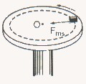

  c) Đường ô tô ở những chỗ quanh thường phải làm nghiêng. Khi xe ôtô đi đến chỗ quanh, nó chịu tác dụng của trọng lượng P và phản lực Q của mặt đường, lực này vuông góc với mặt đường. Hợp lực của hai lực này hướng vào tâm làm cho ô tô chuyển động tròn đều một cách dễ dàng.

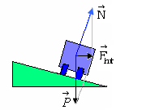

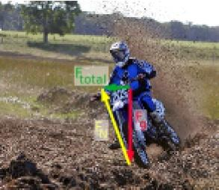

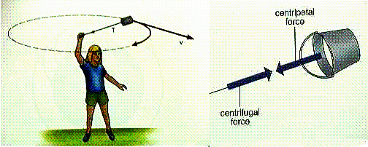

***Lực căng dây là lực hướng tâm***

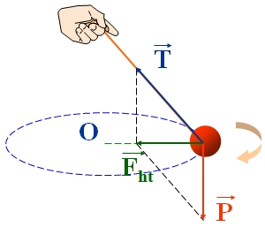

***Hợp lực của lực căng dây và trọng lực là lực hướng tâm***